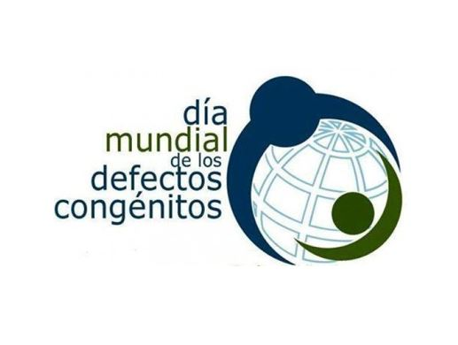 |  | ¡3 de Marzo – El #WorldBDDay está casi aquí!  Día Mundial de los Defectos Congénitos  BOLETÍN INFORMATIVO  Febrero 2020
¿Estás preparad@ para el #WorldBDDay?  Únete a nosotr@s para:  - La campaña ME IMPORTA  - Chat en Twitter  - Facebook/Instagram LIVE  Recuerda:  - ¡Socio del Día Mundial de los Defectos Congénitos (WBDD) has que se conozcan mejor a través de tu página web y tus perfiles en redes sociales!  - Incluye el logo del WBDD en tu página web.  - ¡Infórmanos de tus actividades en torno al WBDD!  - Visita www.worldbirthdefectsday.org para mantenerte al día. |  | Nos importa…  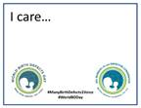  Este año mostramos cuánto NOS IMPORTA...  Hacemos un llamado a todos cuantos apoyan la investigación y prevención de los defectos congénitos en todo el mundo, para que graben, impriman esta plantilla y escriban la razón por la que les importa la investigación y prevención de los defectos congénitos, ¡publica una fotografía y muéstrala el 3 de marzo! ¡No olvides añadir los hashtags #DiaMundialDefectosCongenitos (o #WorldBDDay) y #MuchosDefectosCongenitos1Voz en tu publicación!  Consigue la plantilla y más información en: https://www.worldbirthdefectsday.org/i-care-campaign.  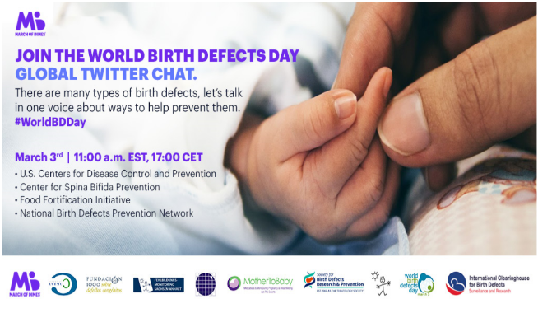  ¡ÚNETE A NOSOTROS PARA EL CHAT GLOBAL EN TWITTER SOBRE #WorldBDDay!  El 3 de marzo, a las 11:00 EST, 17:00 CET, únete a nosotros al Chat de Twitter como una voz para aumentar el conocimiento sobre los defectos congénitos. Prepárate y consigue aquí el guion bilingüe y las preguntas.  Incluso, si no puedes unirte en directo, por favor, programa a esa hora un tweet usando #DiaMundialDefectosCongenitos o #WorldBDDay.  ¡llegando a ti en vivo desde Instagram y Facebook!  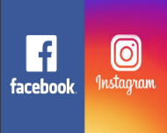  El 3 de marzo, a las 10:00 PST, 13:00 EST, 19:00 CET, ¡MotherToBaby estará respondiendo preguntas en directo sobre defectos congénitos!  Las organizaciones asociadas pueden participar y promover este evento:  - Siguiendo a @MotherToBaby en Facebook (FB) o @mothertobabyotis en Instagram (o ambos). Podrías recibir una notificación cuando comience la transmisión en vivo. O ve al perfil de MotherToBaby en Facebook o Instagram a la hora que comience la transmisión (10:00 PST, 13:00 EST, 19:00 CET).  1  - En FB, el vídeo en directo debería estar reproduciéndose en la parte superior de la página de MotherToBaby. En Instagram, verás un pequeño círculo en la banda de las historias en la parte superior de la pantalla, que indica “live.” Pulsa para entrar a la transmisión en directo. La persona que transmite sabrá que te has conectado.  - Podrás comentar o hacer preguntas, del mismo modo que lo harías en un post habitual, una vez que veas la transmisión en directo en cualquiera de las plataformas. Asegúrate de accesar desde el perfil oficial de tu organización en FB o Instagram. O puedes unirte a través de tu perfil personal y mencionar la organización/país desde donde te estás uniendo a la transmisión en directo.  - Marca en la página “RSVP” de tu organización la opción “Asistiré” en el evento de Facebook creado por MotherToBaby para promover el panel en directo. Luego compártelo con tus seguidores: https://www.facebook.com/events/213655426471361/  - Comparte nuestro enlace a Facebook/Instagram en directo: http://bit.ly/2020FBINSTAlive  ¿TIENES UNA HISTORIA QUE CONTAR?  ¡Estamos buscando historias para compartir y aumentar el conocimiento sobre los defectos congénitos!  - ¿Tienes una historia relacionada con las actividades de tu organización?  - ¿Si trabajas con familias podrías presentar su experiencia sobre tener un miembro de la familia con un defecto congénito?  - ¿Eres un profesional de la salud o conoces a alguno que pudiera compartir su historia sobre el impacto de los defectos congénitos?  Por favor, envía la historia a centre@icbdsr.org para que veamos tu propuesta y podamos compartirla y ayudar a que los defectos congénitos se conozcan mejor!  ¡SÉ UN SOCIO ACTIVO DEL WBDD!  - ¡Visita la página de “Prior Activities” (Actividades Anteriores) en la web del WBDD, en https://www.worldbirthdefectsday.org/activities/, para encontrar ideas!  - Si organizas un evento, asegúrate de usar #WorldBDDay #ManyBirthDefects1Voice #DiaMundialDefectosCongenitos o #MuchosDefectosCongenitos1Voz. Envía un email a centre@icbdsr.org para que lo sepamos y ayudemos a difundirlo.  PARA MÁS INFORMACIÓN  Visita: www.worldbirthdefectsday.org Email: centre@icbdsr.org
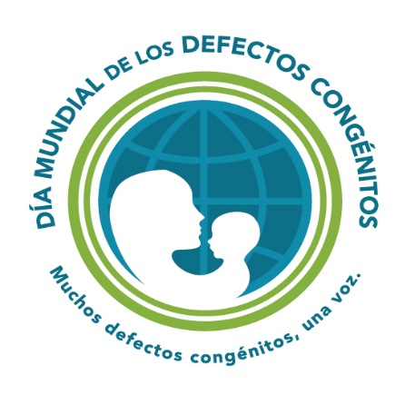
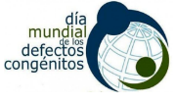
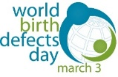
2

